ANGIODERMITE NECROTIQUE CHU REIMS MAI 2014
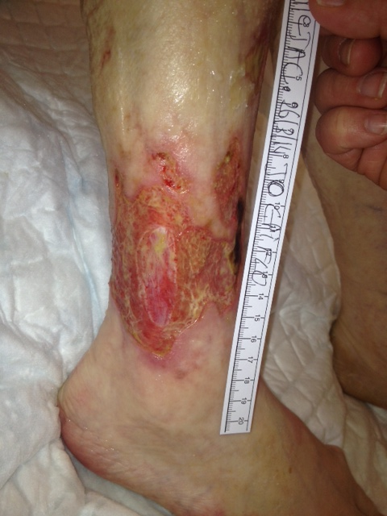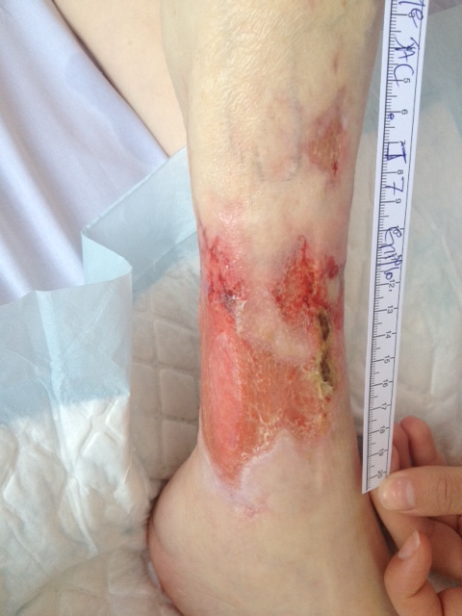
Pas le temps de faire de nouvelles photos à J14, patiente déjà rentrée chez elle…
J0 J7

